ACUERDO QUE EMITE EL CONSEJO ESTATAL DEL INSTITUTO ELECTORAL Y DE PARTICIPACIÓN CIUDADANA DE TABASCO, MEDIANTE EL CUAL SE DECLARAN IMPROCEDENTES LAS SOLICITUDES DE REGISTRO PARA CONSTITUIRSE COMO AGRUPACIÓN POLÍTICA LOCAL, PRESENTADAS POR LAS ORGANIZACIONES CIUDADANAS “GRUPO GÉNESIS TABASCO” Y “RED DEMOCRÁTICA Y VALORES-MÉXICO PRÓSPERO”
Para efectos del presente acuerdo se usarán las abreviaturas y definiciones siguientes:
Consejo Estatal: | Consejo Estatal del Instituto Electoral y de Participación Ciudadana de Tabasco.
Constitución Federal: | Constitución Política de los Estados Unidos Mexicanos.
Constitución Local: | Constitución Política del Estado Libre y Soberano de Tabasco.
INE: | Instituto Nacional Electoral.
Instituto: | Instituto Electoral y de Participación Ciudadana de Tabasco.
Ley de Partidos: | Ley General de Partidos Políticos.
Ley Electoral: | Ley Electoral y de Partidos Políticos del Estado de Tabasco.
Organismo electoral: | Organismo(s) Público(s) Local(es) Electoral(es).
Reglamento: | Reglamento que establece el procedimiento que deberán seguir las organizaciones de ciudadanos que pretendan constituir y registrar una Agrupación Política Local en el Estado de Tabasco.
Secretaría Ejecutiva: | Secretaría Ejecutiva del Instituto Electoral y de Participación Ciudadana de Tabasco.

Antecedentes

Fines del Instituto
De conformidad con el artículo 9, apartado “C”, base I, inciso a) de la Constitución Local, el Instituto es un organismo público local de carácter permanente, autónomo en su funcionamiento, independiente en sus decisiones y profesional en su desempeño, dotado de personalidad jurídica y patrimonio propio, cuyas actuaciones se rigen por los principios de certeza, legalidad, independencia, inclusión, imparcialidad, máxima publicidad, transparencia, rendición de cuentas, objetividad, paridad, interculturalidad y las realizarán con perspectiva de género y enfoque de derechos humanos.
Además, es responsable de la organización de las elecciones estatal, distritales y municipales, entre ellas la relativa a las personas titulares de las magistraturas del Tribunal de Disciplina Judicial y del Tribunal Superior de Justicia, así como de las Juezas y Jueces.
Las finalidades del Instituto, de conformidad con el artículo 101 de la Ley Electoral son: Contribuir al desarrollo de la vida pública y democrática en el estado de Tabasco, preservar el fortalecimiento del régimen de Partidos Políticos, asegurar a las ciudadanas y ciudadanos el ejercicio de sus derechos políticos electorales y vigilar el cumplimiento de sus obligaciones, garantizar la celebración periódica y pacífica de las elecciones para renovar a los integrantes de los poderes Legislativo, Ejecutivo, Judicial y los Ayuntamientos del Estado, velar por la autenticidad y efectividad del voto, llevar a cabo la promoción del voto y coadyuvar en la difusión de la educación cívica y de la cultura democrática, garantizar la paridad de género y el respeto de los derechos humanos de las mujeres en el ámbito político y electoral, y organizar o coadyuvar a la realización de los ejercicios de consultas populares y demás formas de participación ciudadana.

Órganos Centrales del Instituto
El artículo 105 de la Ley Electoral establece que son órganos centrales del Instituto Estatal los siguientes: el Consejo Estatal; Presidencia del Consejo Estatal; la Junta Estatal Ejecutiva, la Secretaría Ejecutiva y el Órgano Técnico de Fiscalización.

Integración del órgano superior de dirección
En términos del artículo 106 de la Ley Electoral, el Consejo Estatal es el órgano superior de dirección, responsable de vigilar el cumplimiento de las disposiciones constitucionales y legales en materia electoral, así como de velar porque los principios de certeza, legalidad, independencia, máxima publicidad, imparcialidad, objetividad y paridad de género, guíen todas las actividades del Instituto.

Dicho órgano electoral, de conformidad con los artículos 99 numeral 1 de la Ley General y 107 numeral 1 de la Ley Electoral, se integrará por una Consejera o un Consejero Presidente y seis consejeras y consejeros electorales, con voz y voto; la Secretaria o el Secretario Ejecutivo y una o un representante por cada partido político con registro nacional o estatal, quienes concurrirán a las sesiones sólo con derecho a voz.

Aprobación del Reglamento

El 26 de noviembre de 2019, mediante acuerdo CE/2019/021, el Consejo Estatal aprobó el Reglamento con el propósito de regular el procedimiento que deberán seguir las organizaciones ciudadanas que pretendan constituirse y registrarse como una agrupación política local en el Estado de Tabasco.

Solicitudes de registro
Por su parte, el artículo 16 del Reglamento establece que las organizaciones interesadas en obtener su registro como agrupación política deberán presentar, en el mes de enero del año anterior a la elección de que se trate, ante la Secretaría Ejecutiva, la solicitud de registro en términos de lo dispuesto en el numeral 2, del artículo 51 de la Ley Electoral.
De acuerdo con lo anterior, se recibieron las solicitudes de registro de las siguientes organizaciones para constituirse como agrupación política:
Organización |  | Fecha y hora
1 | “Grupo Génesis Tabasco” a través de su representante legal el C. Carlos Miguel Cabrera Zetina. | 31 de enero de 2026  20:03 horas
2 | “Red Democrática y Valores-México Próspero” a través de su representante legal la C. Patricia del Carmen Castillo Villegas | 31 de enero de 2026  19:23 horas

Considerando

Competencia del Consejo Estatal
De conformidad con lo dispuesto en el artículo 115, numeral 1, fracción VII de la Ley Electoral, corresponde al Consejo Estatal resolver sobre el otorgamiento de registro de las agrupaciones políticas locales.
Acorde a lo anterior, el numeral 2 del citado artículo, establece que, para el debido ejercicio de las facultades y atribuciones del Instituto, derivados de caso fortuito o causa de fuerza mayor; o en situaciones de falta o insuficiencia de previsión normativa o reglamentaria, el Consejo Estatal podrá dictar los acuerdos necesarios que resulten pertinentes para garantizar el oportuno y adecuado cumplimiento de las funciones que corresponda, siempre en apego a sus facultades y a los principios rectores de la función electoral.

Derecho de la ciudadanía mexicana en materia política
De conformidad con lo dispuesto por los artículos 9, 35, fracciones II y III, de la Constitución federal, no se podrá coartar el derecho de asociarse o reunirse pacíficamente con cualquier objeto lícito; pero solamente la ciudadanía de la República podrán hacerlo para tomar parte en los asuntos políticos del país; asimismo, que es derecho de las ciudadanas y los ciudadanos mexicanos, votar y ser votados para todos los cargos de elección popular a través de la solicitud de registro que efectúen los partidos políticos o de manera independientes, así como asociarse individual y libremente para formar parte en forma pacífica en los asuntos políticos del país.
Por su parte, la Constitución Local en su artículo 7, fracción V, prevé que son derechos de las ciudadanas y ciudadanos Tabasqueños, asociarse individual y libremente para tomar parte en forma pacífica en los asuntos políticos del Estado.

Requisitos para constituir una agrupación política local
De conformidad con lo previsto en el artículo 51 de la Ley Electoral, para que una organización de ciudadanos pueda constituir una agrupación política local, deberá acreditar los siguientes requisitos:
- Contar con un mínimo de ocho mil asociados en la entidad y con un órgano directivo de carácter estatal, además, tener delegaciones en cuando menos diez Municipios;
- Comprobar haber efectuado actividades políticas continuas durante un año anterior a la fecha de solicitud de registro, sin contabilizar para tal fin las asambleas constitutivas o electivas, y
- Contar con documentos básicos, así como una denominación distinta a cualquier otra agrupación política o Partido Político.

Documentación anexa como requisito a la solicitud de registro
Las organizaciones que soliciten obtener su registro como agrupación política local deberán cumplir con los requisitos establecidos en los artículos 11, 12, 13, 14 y 15 del Reglamento.
Artículo 11.
I. Formular una declaración de principios y, en congruencia con ellos, su programa de acción y el estatuto que norme sus actividades;
II. Comprobar haber efectuado actividades políticas continuas durante un año anterior a la fecha de solicitud de registro, sin contabilizar para tal fin las asambleas constitutiva o electivas.
III. No podrán utilizar bajo ninguna circunstancia las denominaciones de “partido” o “partido político”;
IV. Contar con un mínimo de ocho mil asociados(as) inscritos(as) en el Padrón Electoral correspondiente al Estado de Tabasco y contar con credencial para votar vigente;
V. Establecer un órgano directivo de carácter estatal y con delegaciones cuando menos, en diez municipios del Estado;
VI. Tener una denominación propia distinta a cualquier otra agrupación o partido político, exenta de alusiones religiosas o raciales y que se distinga de cualquier partido político o de otra asociación;
VII. Acreditar la afiliación individual y voluntaria de sus miembros;
VIII. Garantizar que sus afiliados no formen parte de otra Agrupación Política ni que sus dirigentes también lo sean de algún Partido Político.

Artículo 12. Los documentos básicos de las agrupaciones políticas se constituyen por los siguientes:

a) Declaración de Principios;
b) Programa de Acción; y
c) Estatutos.

Asimismo, de conformidad con lo dispuesto en el artículo 17, en relación con el diverso 16 del citado ordenamiento, la solicitud de registro deberá adjuntar la documentación correspondiente y cumplir con lo previsto en dichos preceptos:
Articulo 17
- Original o copia debidamente certificada del acta, minuta o escritura notarial, que acredite fehacientemente la celebración de una Asamblea General Constitutiva de la asociación solicitante, que contenga al menos: fecha, hora y lugar de celebración, nombre completo y firma de quienes intervengan en ella, nombre de la asociación, los fines de la misma y el objeto de la asociación política solicitante; de igual manera se deberán señalar los designados del órgano directivo central y encargados de las delegaciones, así mismo la designación del representante legal ante el Instituto Estatal y del titular responsable de las finanzas, los cuales deberán designarse por mayoría de los miembros de la Asamblea;
- Listas de asociadas o asociados que conformarán su padrón, agrupadas y ordenadas alfabéticamente por municipio;
- Cédulas de manifestaciones formales de afiliación, en las que conste la manifestación expresa y directa de la ciudadana o ciudadano para afiliarse de manera individual, voluntaria, libre y pacífica a la agrupación política local que pretende constituirse; así como que conoce el objeto social y los documentos básicos de la asociación;
- Demostrar mediante actas de asamblea que cuenta con delegaciones en cuando menos diez municipios;
- Toda clase de documentos, grabaciones o cualquier evidencia, con la que se acredite la realización de actividades o la divulgación de publicaciones, notas periodísticas, programas de radio y televisión, página web, redes sociales, actividades de gestión social, cursos de capacitación de cultura política a mujeres, jóvenes, de equidad de género y/o demás actividades políticas y continuas durante un año anterior a la fecha de solicitud de registro, distintas a las asambleas constitutivas o electivas:
- Los documentos básicos, de forma impresa y digital o electrónica; у
- En su caso, el emblema que utilizará la asociación, adjuntando el archivo digital con el diseño vectorizado e identificando en su caso, los colores que lo conformen.
De igual forma, en concordancia con lo dispuesto en el artículo 18, del citado Reglamento, el cual establece que la solicitud deberá suscribirse por el representante legal de la asociación, conteniendo los requisitos siguientes:
I. Denominación de la asociación;
II. La designación de un correo electrónico, domicilio y en su caso el nombre de las personas autorizadas, para oír y recibir citas y notificaciones. Tratándose del domicilio, deberá ubicarse en la capital del Estado;
III. La manifestación Bajo Protesta de Decir Verdad, que la información que proporcionan y los documentos que presentan son auténticos y que cumplen con cada uno de los requisitos establecidos en la Ley Electoral;
IV. El nombre completo y los datos de identificación y contacto (incluyendo correo electrónico), de la persona responsable de las finanzas, adjuntando copia de su identificación oficial; y
V. Los domicilios y/o ubicación de las delegaciones en cuando menos diez municipios, incluyendo el documento que justifique la posesión o propiedad del inmueble a nombre de la asociación; tales como contrato de comodato, arrendamiento o título de propiedad.
VI. El nombre, datos personales y de contacto, de los encargados de las delegaciones.
Una vez precisada la normatividad que deben cumplir las organizaciones, debe considerarse que se presentaron dos solicitudes de registro por parte de las organizaciones “Grupo Génesis Tabasco” y “Red Democracia y Valores-México Próspero” a las cuales se adjuntó diversa documentación. En el caso de la primera, ésta fue exhibida en una memoria USB, cinco carpetas y cinco cajas; mientras que, respecto de la segunda, la documentación fue presentada en veintisiete fojas y una memoria USB.

Verificación del escrito de registro, sus anexos y requerimiento
El artículo 19 del Reglamento establece que, vencido el plazo a que se refiere el artículo 51, numeral 2 de la Ley Electoral, la Secretaría Ejecutiva dentro de los cinco días siguientes, verificará y comprobará que la solicitud reúna los requisitos que exige la Ley y el Reglamento.
Asimismo, en caso de omisiones o la ausencia de uno o más requisitos, la Secretaría Ejecutiva requerirá a la asociación solicitante para que, en un plazo no mayor a tres días, subsane las deficiencias o irregularidades encontradas.
En cumplimiento de lo dispuesto en el artículo 19 del citado Reglamento, mediante oficios SE/149/2026 y SE/150/2026, ambos de fecha 9 de febrero de 2026, la Secretaría Ejecutiva requirió a las organizaciones para que, en un plazo de 3 días hábiles subsanaran las deficiencias e irregularidades detectadas en sus respectivas solicitudes.
Al tenor de los requerimientos, cuyo contenido se observa en las imágenes adjuntas y se hacen constar lo siguiente:

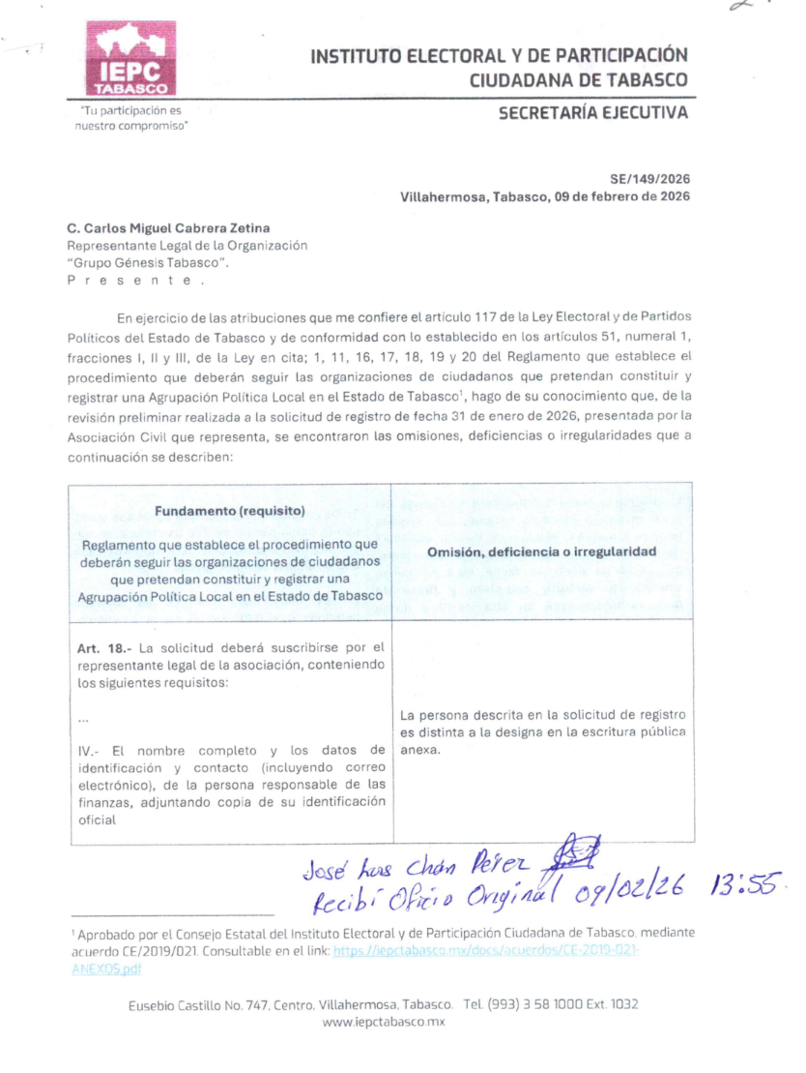
- De la organización “Grupo Génesis Tabasco”:

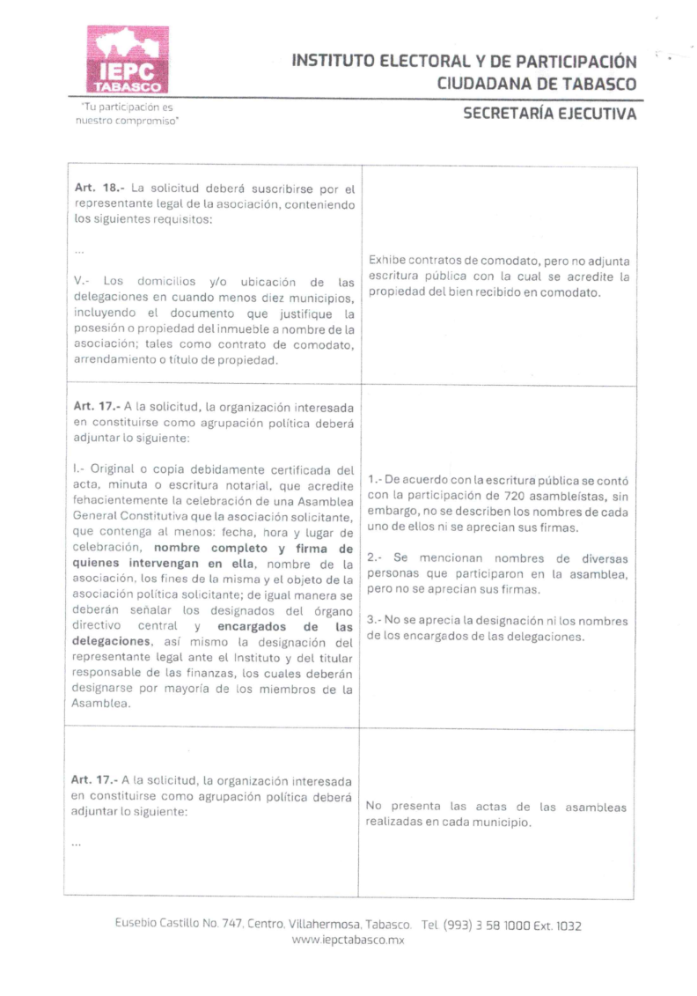
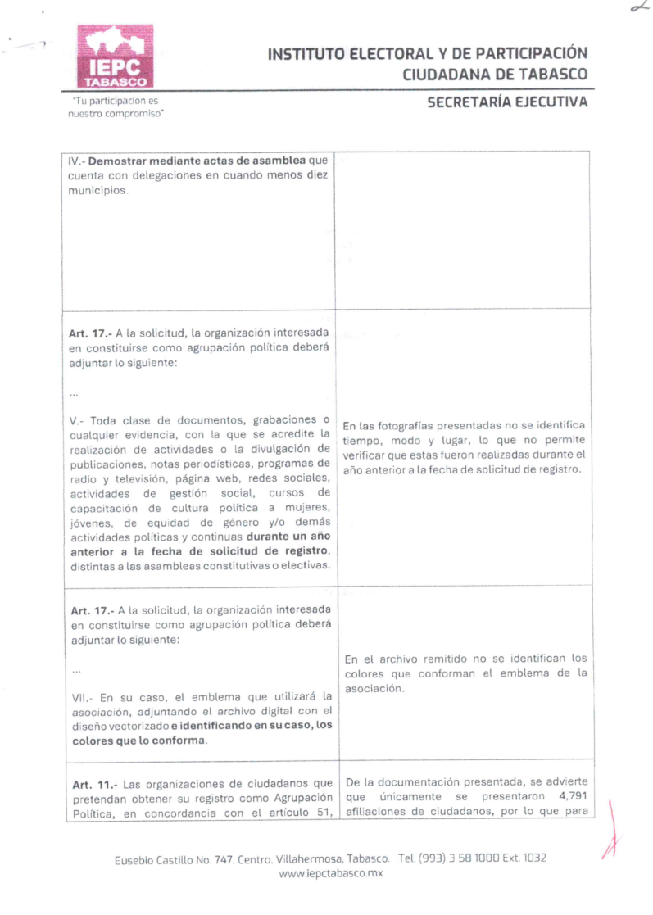
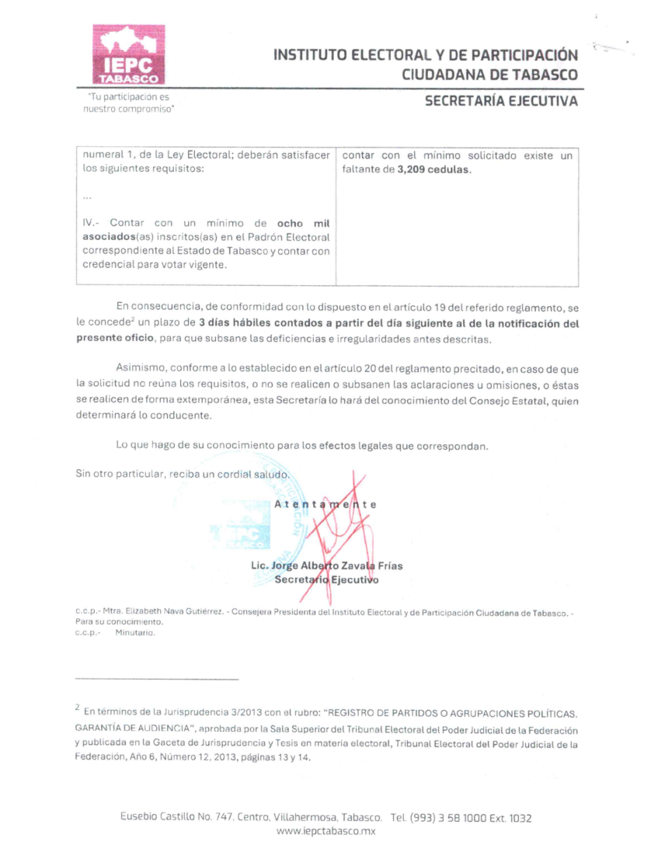
- “Red Democrática y Valores-México Próspero”:
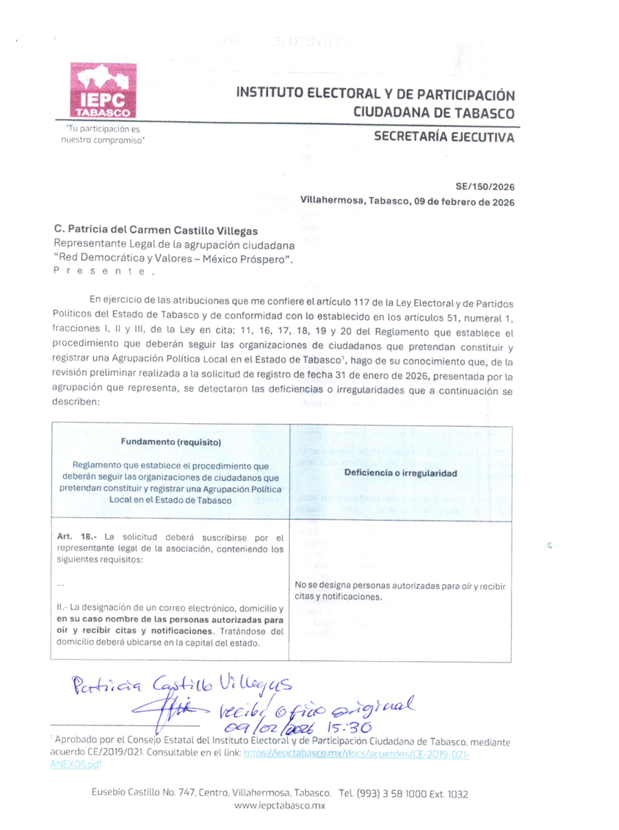

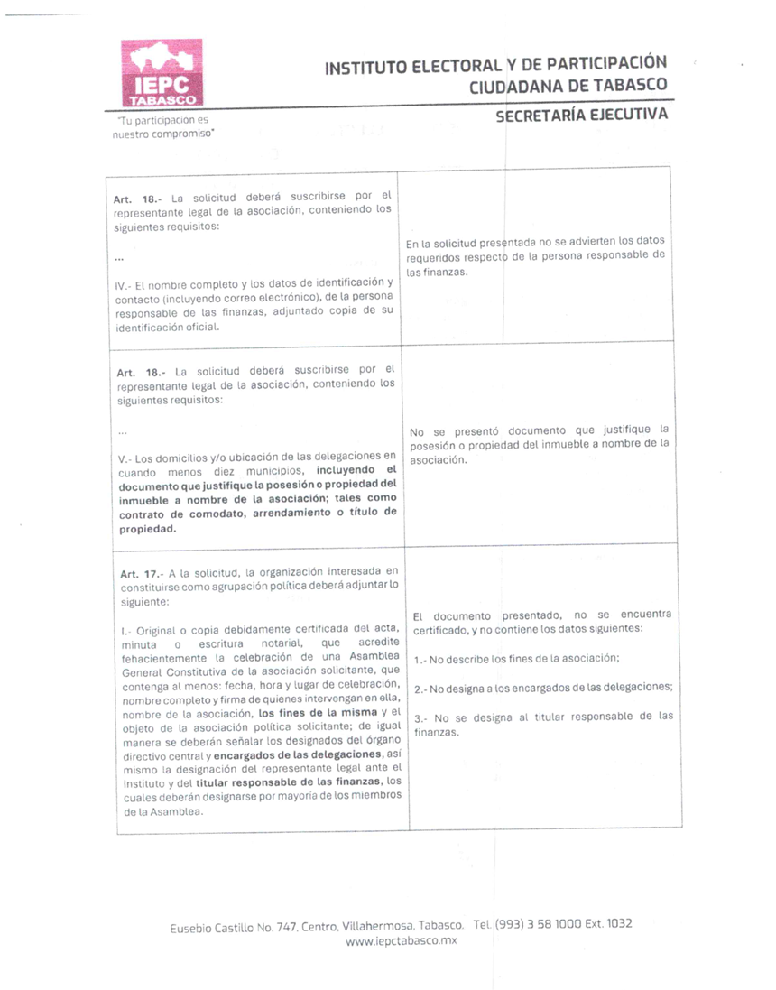
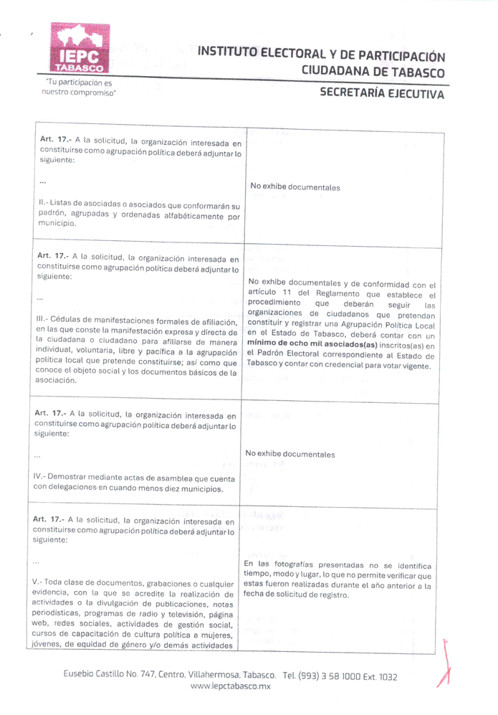
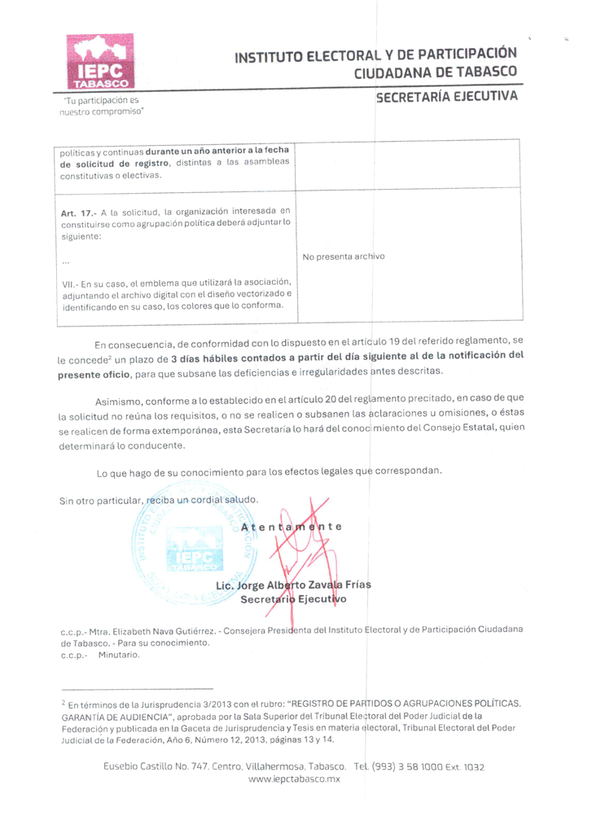

Vencimiento del plazo
En atención a los requerimientos realizados a las asociaciones para que subsanaran las deficiencias o irregularidades que presentaban sus respectivas solicitudes de registro, se les señaló un plazo de tres días hábiles a cada una, transcurriendo del 10 al 12 de febrero de 2026.

Omisión de las organizaciones
Una vez vencido el plazo otorgado a las asociaciones ciudadanas “Grupo Génesis Tabasco” y “Red Democrática y Valores-México Próspero”, se advierte que ambas fueron omisas en subsanar las irregularidades de sus solicitudes, incluidas la presentación de los documentos requeridos en términos de lo dispuesto por la normatividad aplicable.
No obstante, el 12 de febrero de 2026, la Lic. María del Carmen Morales Magaña, presentó escrito en el que se ostentó como representante legal de “Red Democrática y Valores-México Próspero” y a su vez solicitó la concesión de una prórroga de cinco días hábiles, a fin de estar en condiciones de dar debido cumplimiento a lo requerido.
Al respecto, se advirtió que la Lic. María del Carmen Morales Magaña, quien signó el escrito antes referido, no acreditó la personalidad con la que se ostentó, es decir, como representante legal de “Red Democrática y Valores-México Próspero”.

Informe al Consejo Estatal
En cumplimiento a lo previsto en el artículo 20 del Reglamento, la Secretaría Ejecutiva hizo del conocimiento al Consejo Estatal las omisiones de las organizaciones, así como del escrito solicitud de prórroga presentado por quien se ostentó como representante de la organización denominada “Red Democrática y Valores – México Próspero”, sin que a la fecha haya acreditado tal personalidad, a fin de que se determine lo conducente.

Análisis del incumplimiento del requerimiento
De conformidad con el artículo 20 antes citado, se procede al análisis del incumplimiento relacionado con las solicitudes de registro presentadas por las organizaciones que pretenden constituirse y registrarse como Agrupación Política Local en el estado de Tabasco.
Tal como se señaló en líneas anteriores, mediante los oficios SE/149/2026 y SE/150/2026 se hizo de conocimiento de las organizaciones que se detectaron deficiencias e irregularidades en sus respectivas solicitudes, requiriéndoles para que subsanaran en términos de lo dispuesto en los artículos 11,16,17,18,19 y 20 del Reglamento, de los cuales los requisitos previstos en los artículos 11, 17 y 18 resultan indispensables para su conformación como agrupación política local y que tal como se desprende de los requerimientos formulados, no se cumplió con los mismos, por las razones que se señalan a continuación:
- Grupo Génesis Tabasco
No dio contestación al requerimiento, por lo tanto, no realizó aclaraciones ni subsanó las omisiones que se advirtieron de su solicitud.
- Red Democrática y Valores-México Próspero
No dio contestación al requerimiento, por lo tanto, no realizó aclaraciones ni subsanó las omisiones que se advirtieron de su solicitud.
En el caso de esta última agrupación, si bien el día doce de febrero se presentó un escrito suscrito por la Lic. María del Carmen Morales Magaña, mediante el cual solicitó prórroga de cinco días hábiles, contados a partir del vencimiento del plazo de tres días otorgado para dar cumplimiento al requerimiento, se advierte que dicha promoción fue presentada precisamente el día en que fenecía el término para formular aclaraciones y subsanar omisiones, sin que exista promoción previa mediante la cual se hubiera solicitado ampliación del plazo ni se hubiera acreditado la personalidad de quien se ostenta como representante.
Lo anterior, de conformidad con los artículos 753, 754, 756 y 757 del Código Civil para el Estado de Tabasco, de los que se desprende que quien pretende ostentarse como representante legal de una asociación debe acreditar tal carácter mediante documentación idónea que demuestre su personalidad y facultades conferidas conforme a los estatutos sociales debidamente inscritos en el Registro Público de la Propiedad.
En el presente caso, si bien se exhibe lo que aparenta ser un acta de Asamblea Constitutiva, en su punto VIII se consignan designaciones de dirigencia, quedando integrada la Presidencia por Patricia del Carmen Castillo Villegas y como Secretaria General María del Carmen Morales Magaña, entre otros cargos; asimismo, en el punto IX, denominado “Autorización para el trámite de Registro”, se establece textualmente que la asamblea acordó autorizar a la persona titular de la Presidencia o a quien ésta designe para realizar los actos y gestiones necesarios ante el Organismo Público Local Electoral para solicitar el registro de la agrupación política local.
En consecuencia, al no acreditarse documentalmente que la promovente cuente con designación válida de la Presidencia para actuar en su nombre, ni facultades de representación otorgadas conforme a estatutos inscritos, no se le reconoce legitimación para actuar en representación de dicha persona jurídica.
Por otro lado, aun en el supuesto de que hubiese acreditado su personalidad, este Consejo Estatal advierte que el Reglamento no prevé la figura de prórroga para el caso de que las organizaciones no subsanen las deficiencias dentro del plazo concedido de tres días hábiles; por el contrario, establece que dichas irregularidades deberán atenderse indefectiblemente dentro del término otorgado, sin excepción. En consecuencia, resulta improcedente la solicitud de prórroga que pretendió formularse.
Hechas las precisiones anteriores, y toda vez que ambas asociaciones no realizaron las aclaraciones ni subsanaron las omisiones que fueron objeto de requerimiento dentro del plazo otorgado, se advierte el incumplimiento de los requisitos esenciales previstos en el Reglamento, en los términos que de manera general se precisan a continuación:
Artículos | Grupo Génesis Tabasco | Red Democrática y Valores-México Próspero
11 | No se subsanó lo previsto en la fracción IV | No se le requirió en cuanto a este artículo
17 | No se subsanó los requisitos previstos en las fracciones I, IV, V y VII | No se subsanó los requisitos previstos en las fracciones I, II, III, IV, V y VII
18 | No se subsanó lo previsto en las fracciones IV y V | No se subsanó lo previsto en las fracciones II, IV y V
Asimismo, debe precisarse que el Reglamento prevé un capítulo denominado “Del Procedimiento de Constitución y Registro de las Agrupaciones Políticas”, en el cual se establecen de manera expresa los requisitos y formalidades que deben satisfacer las organizaciones interesadas, así como los documentos básicos indispensables para su constitución, consistentes en la declaración de principios, el programa de acción y los estatutos, además de la obligación de presentar la solicitud de registro acompañada de la documentación prevista en los artículos 17 y 18 del citado ordenamiento.
Dichas disposiciones son de observancia obligatoria y son del conocimiento de las organizaciones solicitantes, quienes debieron prever lo necesario para cumplir en tiempo y forma con los requisitos y formalidades exigidos. No obstante, pese a haber sido debidamente requeridas para subsanar omisiones y realizar las aclaraciones correspondientes, fueron omisas en atender lo solicitado dentro del plazo concedido; por lo que, de conformidad con los artículos 20 y 45 del Reglamento, se actualiza la consecuencia jurídica consistente en tener por perdido su derecho para subsanar y, en consecuencia, resultan improcedentes sus solicitudes de registro como agrupaciones políticas locales.
En atención a los antecedentes y consideraciones señaladas, este Consejo Estatal en ejercicio de sus atribuciones emite los siguientes puntos de:

Acuerdo
Primero. No ha lugar a reconocer la personalidad ni legitimación de la C. María del Carmen Morales Magaña para actuar en representación de la asociación solicitante “Red Democrática y Valores-México Próspero”, al no acreditarse que cuenta con facultades de representación legal para comparecer en su nombre; en consecuencia, se declara improcedente la solicitud de prórroga.
Segundo. Se declaran improcedentes las solicitudes de registro presentadas por las organizaciones Grupo Génesis Tabasco y Red Democrática y Valores–México Próspero, por las razones expuestas en los últimos párrafos del considerando 2.9.
Tercero. Se instruye a la Secretaría Ejecutiva proceda a notificar el presente acuerdo a las organizaciones “Grupo Génesis Tabasco” y “Red Democrática y Valores-México Próspero” en los domicilios autorizados para tal efecto.
Cuarto. Asimismo, se instruye a la Secretaría Ejecutiva de este Instituto para que, por conducto de la Coordinación de Vinculación con el Instituto Nacional Electoral, notifique el presente acuerdo al citado organismo nacional, a través de su Unidad Técnica de Vinculación con los Organismos Públicos Locales, para los efectos correspondientes.
Quinto. De conformidad con lo dispuesto en el artículo 114 de la Ley Electoral y de Partidos Políticos del Estado de Tabasco, publíquese el contenido del presente acuerdo en el Periódico Oficial del Estado y en la página de internet del Instituto.
El presente acuerdo se aprobó en sesión ordinaria efectuada el día veintiséis de febrero del año dos mil veintiséis, por votación unánime de las y los Consejeros Electorales del Consejo Estatal del Instituto Electoral y de Participación Ciudadana de Tabasco: Licda. María Elvia Magaña Sandoval, Lic. Hernán González Sala, Lic. Vladimir Hernández Venegas, Licda. Ángela Guadalupe Araujo Segura, Licda. Monserrat Martínez Beaurregard, Mtra. Ruth Lizette Toledo Peral y la Consejera Presidenta, Mtra. Elizabeth Nava Gutiérrez.

MTRA. ELIZABETH NAVA GUTIÉRREZ  CONSEJERA PRESIDENTA |  | LIC. JORGE ALBERTO ZAVALA FRÍAS  SECRETARIO DEL CONSEJO

